图片字体为方正 颜色为word里深红色。即中左颜色。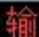原报告颜色应该为血色
文档字体为仿宋 原报告字体不为仿宋。已对应实验要求的第八点。

1实验内容
令XF_1 为认证方（内有数据库可以视为运营商）；XF_2为被认证方（可以视为一个用户）。
（1）对它们的sysname进行重命名，并且将其接口的ip地址与子网掩码初始化。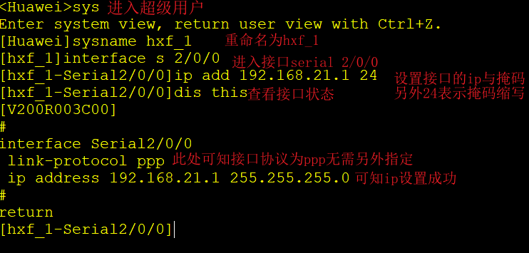
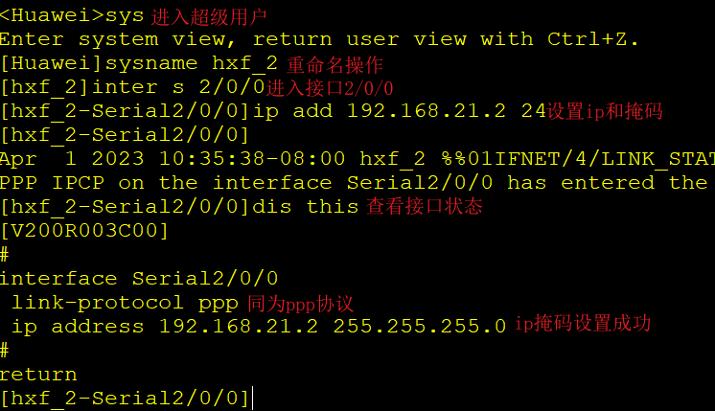

（2）在xf_1中建立aaa数据库
创建用户信息的命令格式为：local-user（用户名）password cipher （密码）
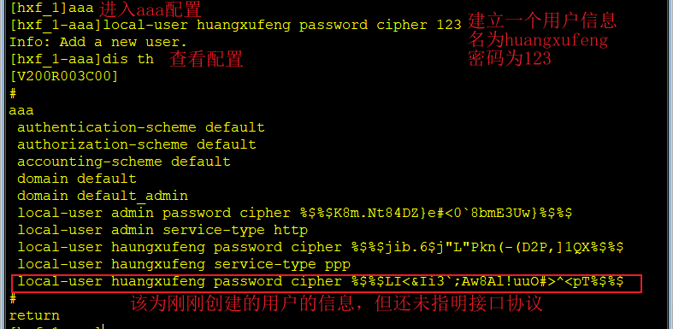

（3）进行单向pap验证实验（两次握手，明文传输）
A．认证方：分别在aaa数据库和接口下指定认证方式。
aaa数据库指令：[hxf_1-aaa]local-user huangxufeng service-type ppp
接口指令：[hxf_1-Serial2/0/0]ppp authentication-mode pap
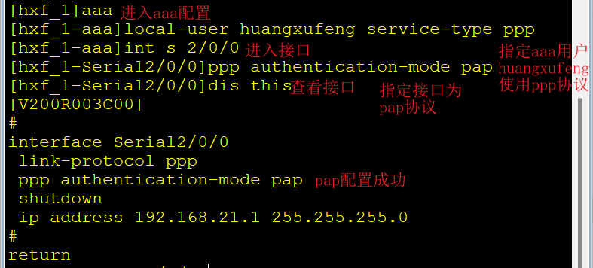
查看aaa数据库配置信息
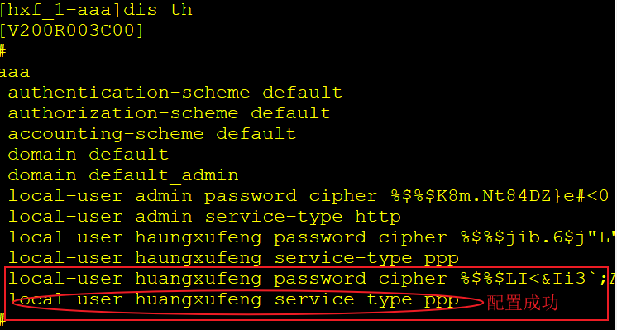

B．被认证方：接口下发送用户名和密码
[hxf_2-Serial2/0/0]ppp pap local-user huangxufeng password cipher 123
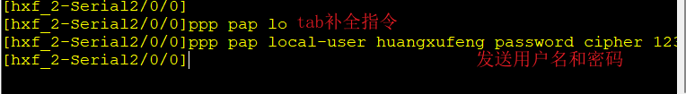

C．将接口（两个路由器选其中的一个的接口断开）断开链接再重新连接，指令为接口下使用shut与undo shut，开始进行pap验证。对链路开启wireshark进行抓包。发送ping检测连通性。
在抓包前必须关闭重启接口，因为PPP链路只有协商阶段才会在报文中携带用户名与密码.
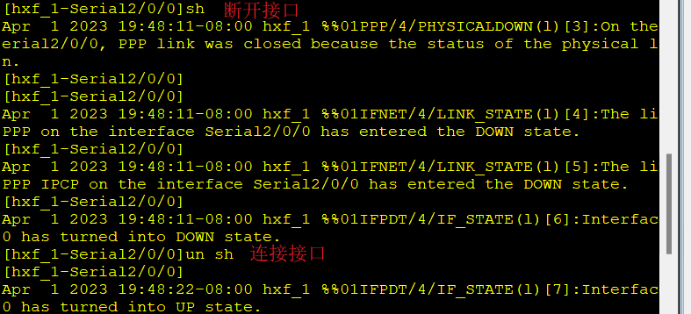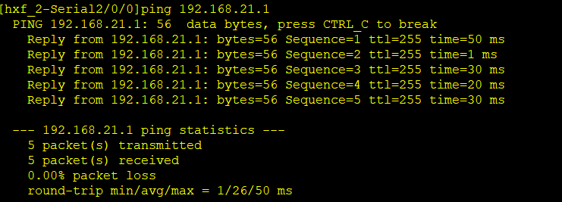
可知正常通信。
D．进行抓包操作后，观察报文结构
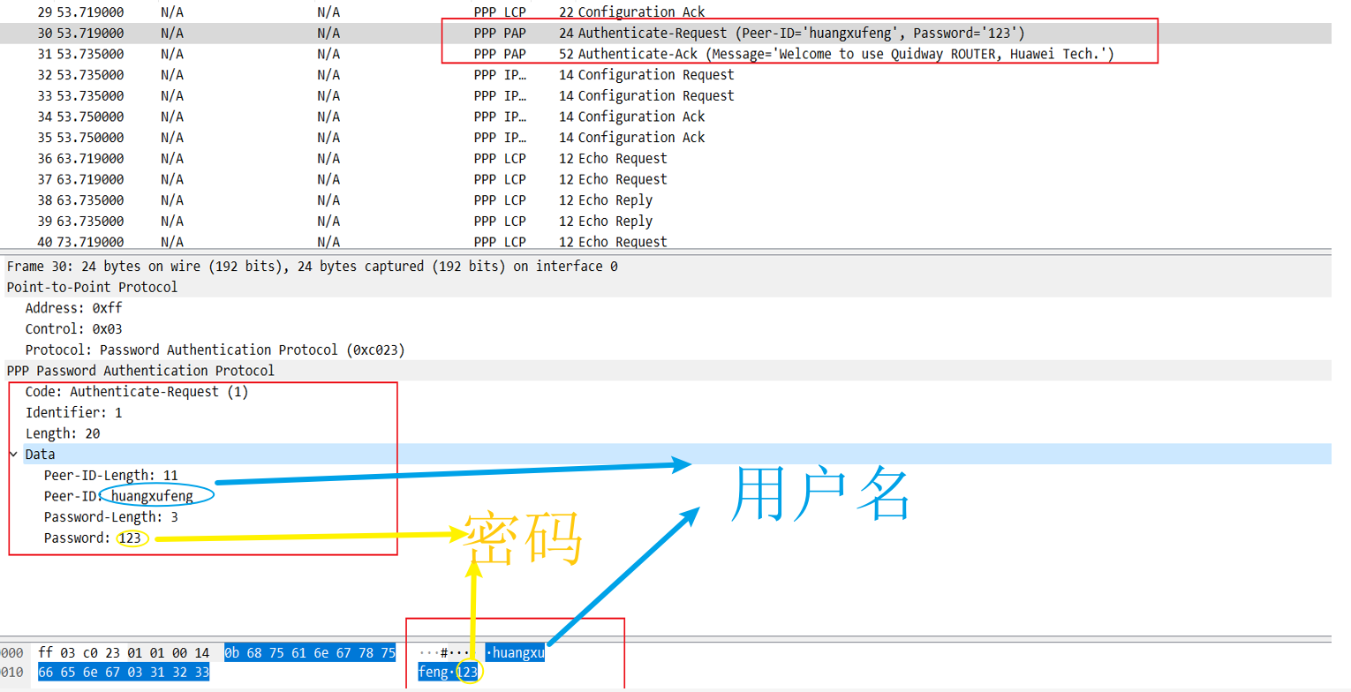

（4）进行chap验证实验
（三次握手，首先由认证方xf_1发出挑战报文，然后由被认证方xf_2接收挑战报文， chap认证过程中只传输ID、用户名、hash值，不传输密码）。

A．认证方：分别在aaa数据库和接口下指定认证方式
数据库：因为（3）中已经在aaa中指定了ppp协议，所以此时不需要再指定ppp协议。
接口：在接口取消先前的pap配置，使用命令undo ppp authentication-mode
指定为chap，使用命令：ppp authentication-mode chap
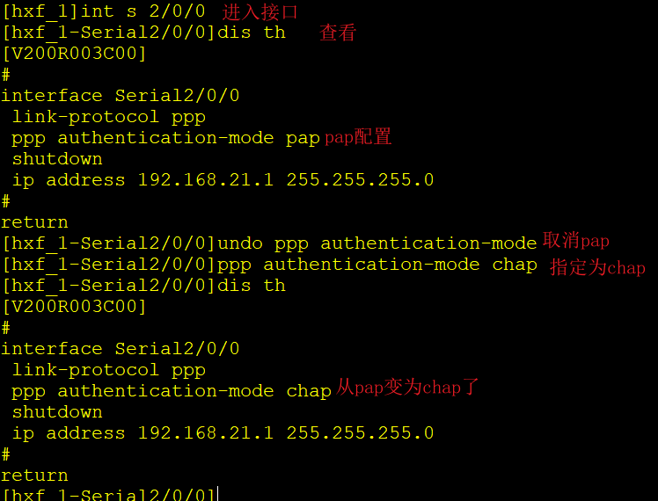

B．被认证方：
在接口使用 undo ppp pap local-user huangxufeng
接口下使用以下两条指令分别指定用户名和密码
（此处用指定这个词是因为密码并没有被发送，和pap不同）
ppp chap user huangxufeng
ppp chap password cipher 123
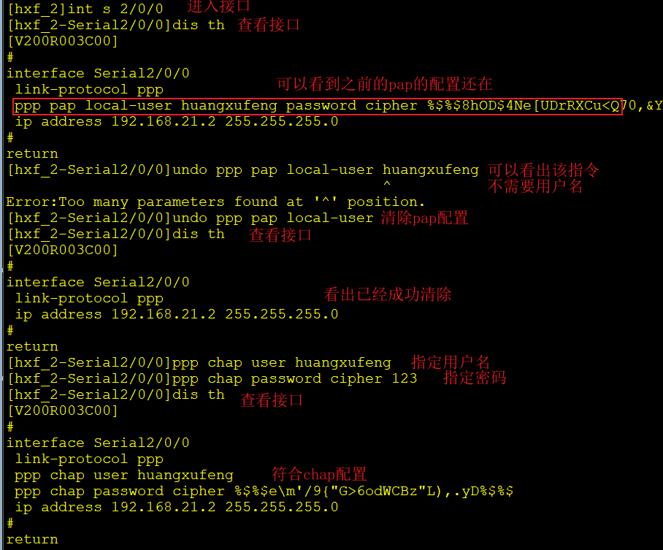

C．断开接口再连接（若接口已断开直接连接即可）。进行chap验证，对链路打开wireshark进行抓包并发送ping检测连通。
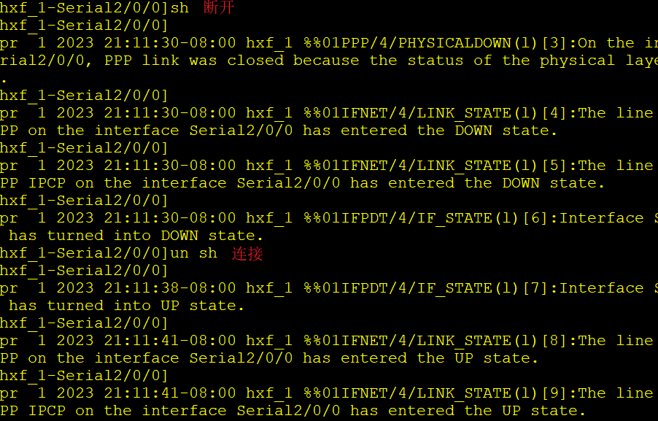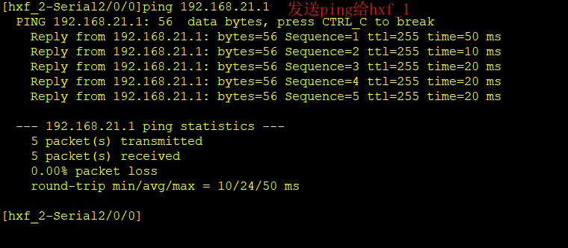
可知正常通信。
D．抓包，观察内容
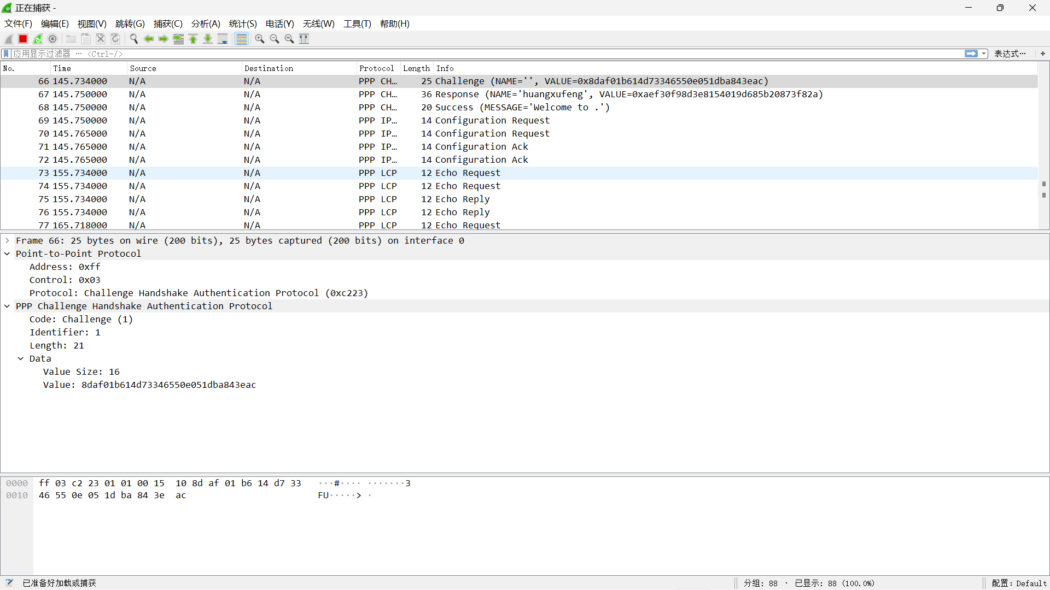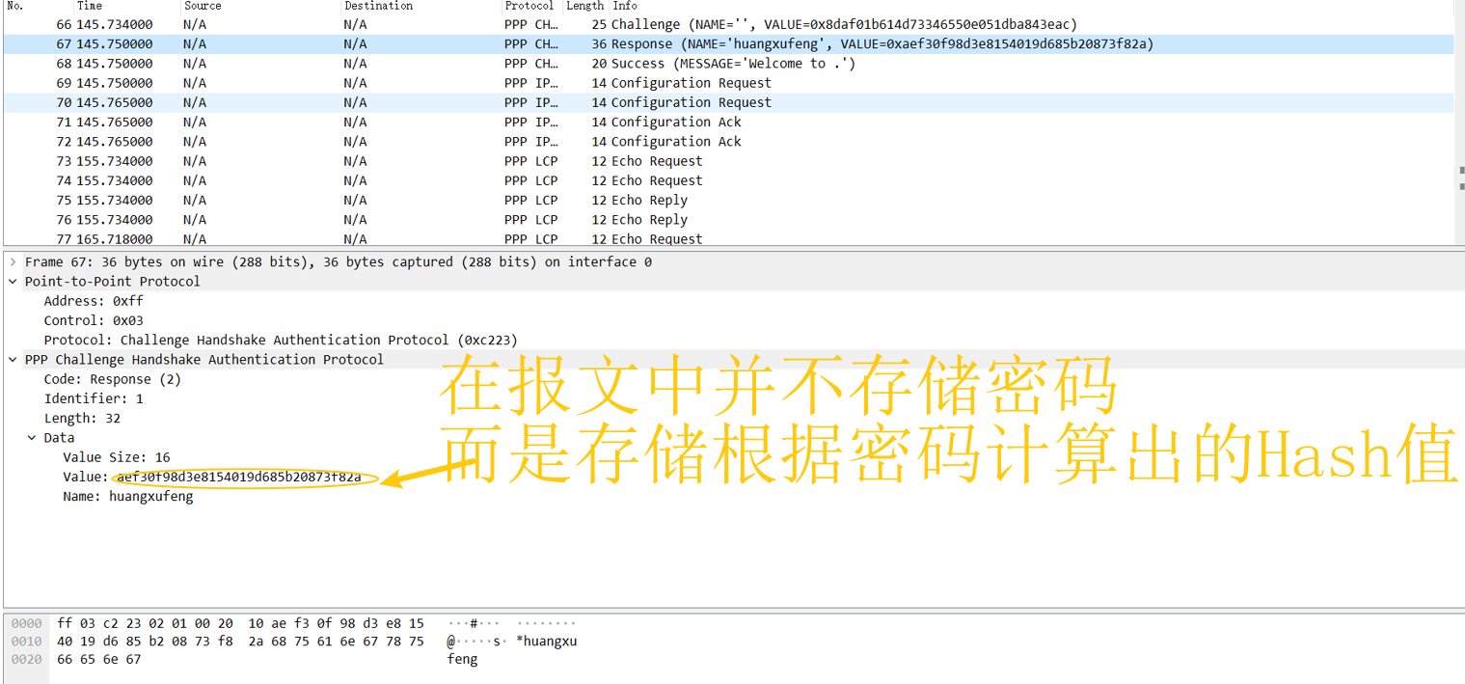
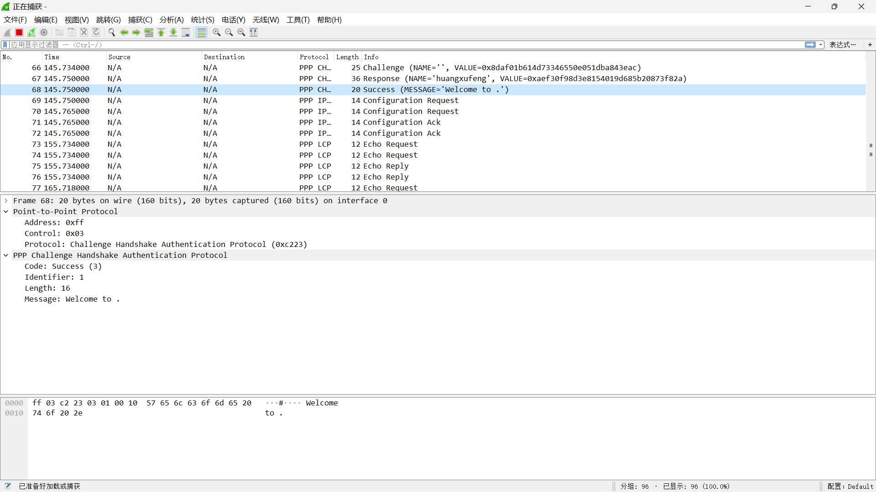
可以看出确实握手三次

E．两台路由器退回普通用户，使用save命令保存配置。再回到ensp进行拓扑的保存。
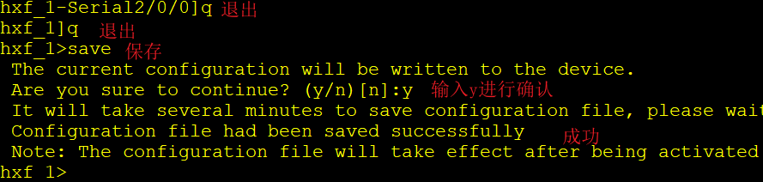
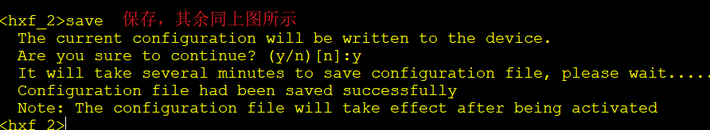
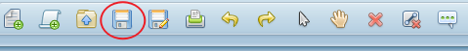

2实验遇到的问题
（1）待机过久后路由器失灵。比如在实验过程中，学生离开电脑半小时左右（去吃饭了）不操作ensp，让其一直待机。返回电脑后进行操作，发现无论敲入任何符号包括回车，控制台只会显示符号#。这造成了非常大的问题，因为此时save命令无法生效而保存不了拓扑内的数据，会造成实验配置流失。
（2）在手打代码过程中经常出现命令行输入错漏。
（3）软件抓包时没有新的包抓出来。
（4）pap认证时，发送了用户名和密码，但抓包软件没抓取相关的包。

3解决问题
（1）经过在华为云论坛的一番询问得知，可以通过断电设备再启动恢复正常。
（2）使用ctrl+p可以迅速返回上一行代码进行修改。以及？符的提示可以起到很重要的提示作用。
（3）关闭的链路没有被再次打开。打开链路连接即可。
（4）在抓包前必须关闭重启接口，因为PPP链路只有协商阶段才会在报文中携带用户名与密码. 断开接口链接再重新链接，即可抓取。

4心得体会
- 一定要问清楚实验要求，特别是格式方面。
- 建立用户时要注意核对好名字，不要建立错误。否则会影响整个实验。
- 提前预习实验内容，否则很难跟上课程节奏。做实验绝对不能人云亦云，要有自己的看法，要有充分的准备，若是做了也不知道是个什么实验，那么做了也是白做。
- 经过这次的在ensp上验证ppp协议实验，我个人得到了不少的收获，一方面加深了我对ppp协议的认识，特别是chap认证过程。另一方面也提高了ensp实验操作能力。

